

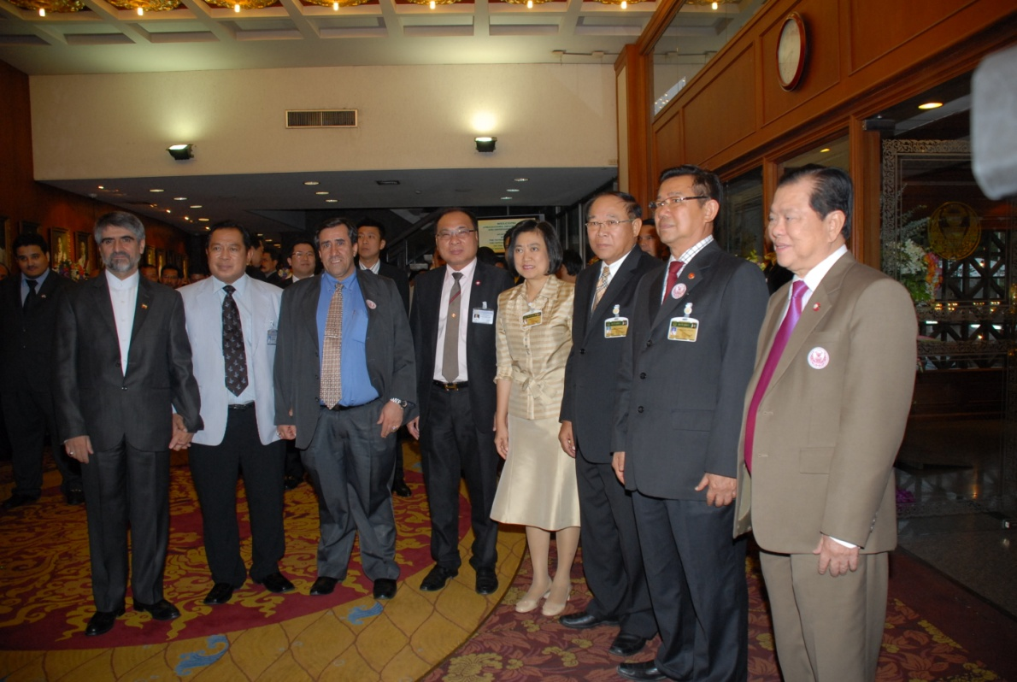

งานเลี้ยงละศีลอดเนื่องในโอกาสเดือนรอมฎอน

นายสมศักดิ์ เกียรติสุรนนท์ (ที่ ๔ จากซ้าย) ประธานรัฐสภาและประธาน สภาผู้แทนราษฎร เป็นเจ้าภาพ จัดงานเลี้ยงละศีลอด เนื่องในโอกาสเดือนรอมฎอน ประจำปีฮิจเราะห์ศักราช ๑๔๓๓ ณ บริเวณห้องโถง อาคารรัฐสภา ๑ โดยมี นายนิคม ไวยรัชพานิช (ที่ ๖ จากซ้าย) รองประธานวุฒิสภา คนที่หนึ่ง นางพรทิพย์ โล่วีระ จันทร์รัตนปรีดา (ที่ ๕ จากซ้าย) รองประธานวุฒิสภา คนที่สอง และคณะทูตานุทูตประเทศมุสลิมที่พำนักอยู่ ในประเทศไทย พร้อมทั้งผู้มีเกียรติที่นับถือศาสนาอิสลาม ร่วมในงาน ณ บริเวณห้องโถง อาคารรัฐสภา ๑ เมื่อเร็ว ๆ นี้

*************************************

